|  |  |  |  |
| --- | --- | --- | --- |
|  | Nations Unies | ECE/TRANS/WP.29/GRSP/2021/26 | |
| _unlogo | **Conseil économique et social** | | Distr. générale  21 septembre 2021  Français  Original : anglais |

**Commission économique pour l’Europe**

Comité des transports intérieurs

**Forum mondial de l’harmonisation   
des Règlements concernant les véhicules**

**Groupe de travail de la sécurité passive**

**Soixante-dixième session**

Genève, 6-10 décembre 2021

Point 11 de l’ordre du jour provisoire

**Règlement ONU no 129 (Systèmes améliorés de retenue pour enfants)**

Proposition de complément 7 à la série 03 d’amendements au Règlement ONU no 129 (Systèmes améliorés de retenue pour enfants)

Communication de l’expert de l’Association européenne des fournisseurs de l’automobile[[1]](#footnote-2)\*

Le texte ci-après a été préparé par l’expert de l’Association européenne des fournisseurs de l’automobile (CLEPA) en vue de modifier le volume actuel de la jambe de force afin d’améliorer sa compatibilité avec le gabarit du système d’installation de retenue pour enfants utilisé pour évaluer les dimensions externes d’un système amélioré de retenue pour enfants. Les modifications qu’il est proposé d’apporter au texte actuel du Règlement figurent en caractères gras pour les ajouts et biffés pour les suppressions.

I. Proposition

*Paragraphe 6.3.5.1*, lire :

« 6.3.5.1. Prescriptions géométriques applicables à la jambe de force et au socle de la jambe de force

La jambe de force, y compris son attache au système amélioré de retenue pour enfants, et le socle de la jambe de force doivent s’inscrire intégralement dans le volume imparti aux dimensions de la jambe de force (voir aussi les figures 1 et 2 de l’annexe 19 du présent Règlement), qui est défini comme suit :

a) En largeur par deux plans parallèles au plan X’-Z’ séparés de 200 mm, et centrés autour de l’origine ; et

b) En longueur, par deux plans parallèles au plan Z’-Y’, respectivement à 585 mm et 695 mm vers l’avant par rapport à l’origine située le long de l’axe des X’ ;

c) En hauteur, par un plan parallèle au plan X’-Y’, situé à ~~70~~ **185** mm au‑dessus de l’origine et mesuré perpendiculairement au plan X’-Y’. Les parties rigides, non réglables, de la jambe de force ne dépassent pas un plan parallèle au plan X’-Y’, situé à 285 mm au-dessous de l’origine et perpendiculaire au plan X’-Y’.

La jambe de force peut excéder par ses dimensions le volume qui lui est imparti, à condition qu’elle ne dépasse pas le volume du système de retenue pour enfants applicable. »

*Annexe 19, figure 1,* lire :

« Figure 1   
Vue en coupe du volume imparti aux dimensions de la jambe de force

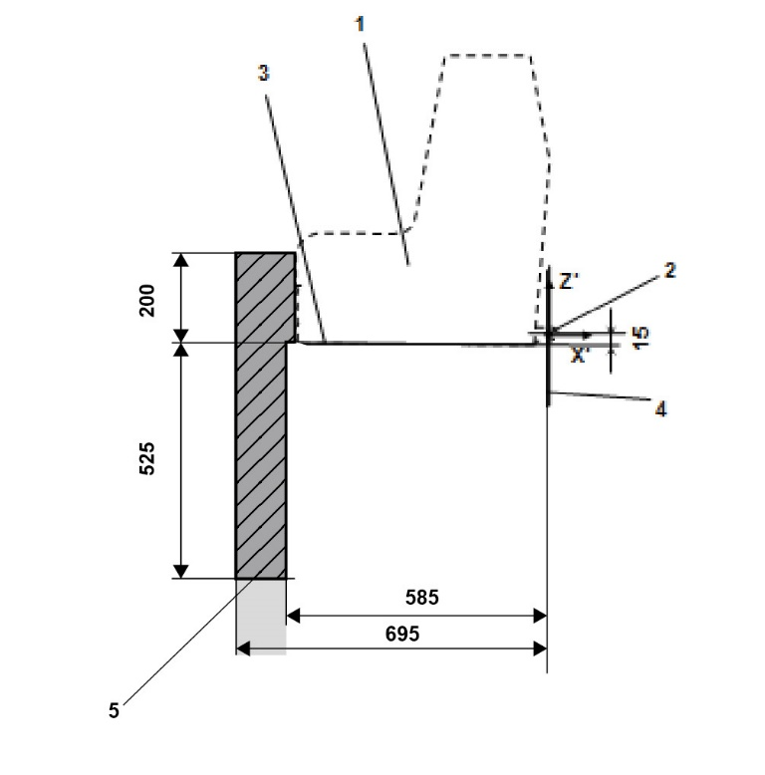

*Légende*:

1. Gabarit du système amélioré de retenue pour enfants.

2. Barre d’ancrage inférieure ISOFIX.

3. Plan formé par la surface inférieure du gabarit ; il est parallèle au plan X’-Y’ du système de coordonnées et se trouve 15 mm au-dessous de celui-ci.

4. Plan Z’-Y’ du système de coordonnées.

5. Partie supérieure du volume imparti aux dimensions de la jambe de force, représentant les limites dimensionnelles selon l’axe des X’ et des Y’, la limite de hauteur supérieure selon l’axe des Z’, ainsi que la limite de hauteur inférieure selon l’axe des Z’ correspondant aux éléments rigides de la jambe de force, qui ne peuvent être réglés dans l’axe des Z’.

*Note* :

1. Le dessin n’est pas à l’échelle. »

*Annexe 19, figure 2,* lire :

« Figure 2   
Représentation en 3D du volume imparti aux dimensions de la jambe de force

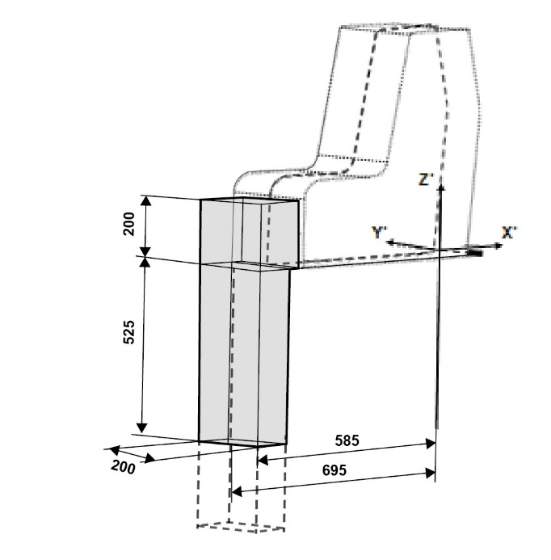

*Note* : Le dessin n’est pas à l’échelle. »

II. Justification

1. Le Règlement ONU no 16 définit les dimensions des enveloppes ISO/R2 et ISO/F2X CRF. La ligne discontinue 2) marque la zone où une jambe de force ou un élément similaire peut faire saillie. Pour l’enveloppe ISO/F2X, la hauteur prévue est de 200 mm.

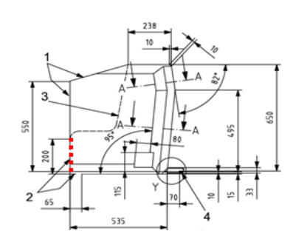 Figure   
(Dimensions en millimètres)

***Légende*** :

1. Limites vers l’avant et vers le haut.

2. La ligne discontinue marque la zone où une jambe de force ou un élément similaire peut faire saillie.

2. Dans la présente proposition, la partie supérieure du volume de la jambe de force a été relevée pour correspondre à l’ouverture prévue dans les enveloppes ISO/F2X et offrir un espace plus grand. Augmenter la hauteur du volume de la jambe de force permettra d’améliorer sa compatibilité avec les enveloppes ISO, ce qui sera particulièrement utile pour les grands modèles de systèmes de retenue pour enfant orientés vers l’arrière et équipés d’une jambe de force.

3. Une meilleure compatibilité entre les enveloppes des gabarits et les jambes de force présente un intérêt écologique, car cela permettra d’améliorer les caractéristiques de transmission des charges, et par conséquent de réduire la quantité de matériaux utilisés. Cela signifie également qu’il serait possible de réduire le poids des systèmes de retenue pour enfants et, ainsi, de faciliter leur manipulation.

L’accroissement de ce volume sera également utile pour les modèles équipés de composants électroniques permettant d’avertir l’utilisateur en cas de mauvaise utilisation du système de retenue.

4. Comme le volume supplémentaire de la jambe de force englobe déjà le volume prévu pour le gabarit ISO/R2, l’espace supplémentaire nécessaire est minime, voire nul (en fonction de la position du système ISOFIX).

Figure

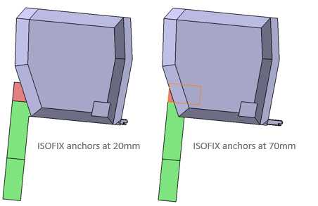

1. \* Conformément au programme de travail du Comité des transports intérieurs pour 2021 tel qu’il figure dans le projet de budget-programme pour 2021 (A/75/6 (Sect. 20), par. 20.51), le Forum mondial a pour mission d’élaborer, d’harmoniser et de mettre à jour les Règlements ONU en vue d’améliorer les caractéristiques fonctionnelles des véhicules. Le présent document est soumis en vertu de ce mandat. [↑](#footnote-ref-2)